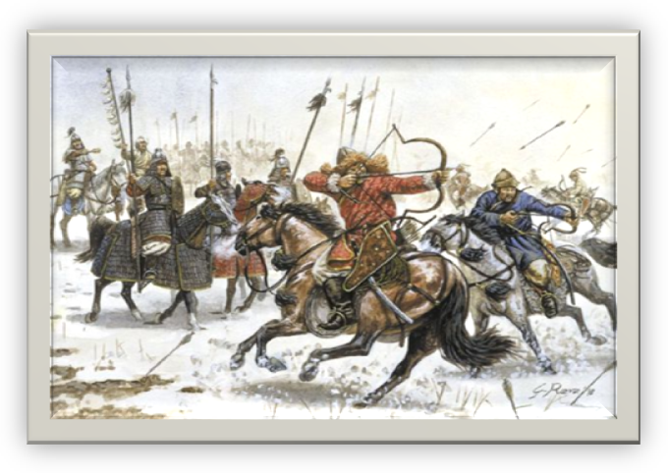

# тема урока «Нашествие с Востока»

**цели:**

1. *образовательная* – рассказать о завоевании Руси монголами, причинах и последствиях монголо-татарского ига.
2. *воспитательная* – показать героизм и мужество русских людей в борьбе с монголо-татарами, воспитывать чувство патриотизма и любви к Родине.
3. *развивающая* – продолжить развитие умения работать с исторической картой и историческими документами.

**тип урока:** комбинированный с элементами групповой работы

**количество часов:** 1 час

**оборудование:** карта «Борьба против иноземных захватчиков в XIII веке»

**понятия и термины**:улусы, курултай, закон Яса, тумен

*ход урока*

1. организационный момент включает подготовку учащихся к уроку, приветствие учителя и запись домашнего задания.
2. проверка домашнего задания
3. объяснение нового материла
4. закрепление
5. домашнее задание

*Переход к новой теме* проводится проверкой домашнего задания:

1. работа с картой – объяснить термин «лоскутное одеяло» Древнерусского государства, показать по карте города Руси и главные политические центры. Учащиеся должны правильно показывать границы княжеств, называть соседей княжеств.
2. работа с понятиями и терминами проводится в виде устной словарной работы – феодальная раздробленность, усобицы, уделы, вече, княжеская династия, бояре.
3. теоретические вопросы: основные причины феодальной раздробленности – экономические и политические, последствия этого процесса – положительные и отрицательные; назовите варианты государственной власти крупных княжеств Руси. Проверка таблицы «Характеристика русских земель в XII – XIII вв.».

*Переход:* Итак, Русь вступила в полосу феодальной раздробленности, появились независимые отдельные княжества. Положительное в этом процессе было то, что начался расцвет отдельных княжеств, процветают ремёсла, оживляется торговля, культура находится на подъёме. Но ослабла обороноспособность страны и именно в это время с востока на Русь пришла беда в лице великого воина, хана Чингисхана и его потомков. Как это произошло, и какие последствия были для Руси от этого нашествия, мы узнаем сегодня с вами.

Тема нашего урока: «Нашествие с Востока» - показ 1 слайда.

**слайд 1** *«Не пройдут и не умолкнут содеянные громкие дела и подвиги Ваши: потомство сохранит их в памяти своей».*

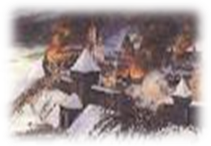

*план темы урока:*

1. держава Чингисхана; сражение на реке Калке.
2. монголо-татарское нашествие на Русь:
   1. вторжение на Рязанскую землю.
   2. Разгром Владимирского княжества.
   3. Поход на Новгород.
   4. Нашествие на Юго-Западную Русь и Центральную Европу.

*Переход:* Кто пришёл на Русь с Востока, что представляли собою новые кочевники – показ 2 слайда

**слайд 2:** *«кочевая жизнь монголо-татар»*

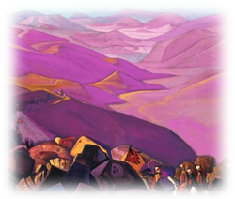

*Работа с иллюстрациями на 2 слайде,* дающие представление, кто такие монголы-татары.

В начале XIIIв. на курултае (съезд монгольской знати) талантливый полководец Темучин был провозглашен правителем монгольского государства и принял имя Чингисхан – в переводе Великий хан – показ 3 слайда. Он объединил под своей властью все монгольские племена и поставил перед монголами задачу – завоевать весь мир.

**слайд 3:** «Чингисхан»

Огромное монгольское войско отличалось высокой боеспособностью, железной дисциплиной, четкой организацией. Армия делилась на десятки. Сотни, тысячи, а высшей единицей считался 10 тысячный отряд-тумен (тьма). В войске поддерживалась строгая дисциплина. Большое внимание уделялось разведке территорий и вооруженных сил противника. Завоеватели использовали стенобитные и камнеметные приспособления. Главным для монголо-татар был закон Яса (коллективная ответственность за поведение в бою).

**Вопрос для учащихся:** Как вы думаете, ребята, чего добился Чингисхан с такой армией?

/выслушав ответы учащихся, учитель рассказывает, используя карту, о завоевательных походах монголо-татар – показ 4 слайда.

**слайд 4:** «Монгольские завоевания в XIII веке»

Лихие наездники, меткие стрелки из лука, выносливые и отважные воины Чингисхана беспрекословно выполняли волю своего беспощадного предводителя.

Монголы-татары покорили киргизов, бурят, якутов, уйгуров. Разгромили Тангутское царство, в 1211г. вторглись в Китай и в 1215г. покорили Северный Китай. В 1218г. завоевали Корею, в 1219г. завоевание Средней Азии, так, например, Бухара сопротивлялась 3 дня, Самарканд – 5 дней, Ургенч – несколько месяцев. Города лежали в развалинах, земледелие вытеснялось кочевым скотоводством.

**Вопрос для учащихся:** Почему на смену земледелию пришло именно кочевое скотоводство?

После завоевания Средней Азии Чингисхан разделил свою державу на *улусы* (уделы).

*Работа со словарём:* запись новых понятий – тумен, закон Яса, курултай, улусы.

*Переход:* страшная угроза нависла над Русью. В 1223г. монголы-татары вторглись Половецкую степь. Половецкий хан Котян обратился к русским князьям за помощью. **“Нашу землю сегодня отнимут, а вашу – завтра, придя возьмут” – слова, обращённые к Галицкому князю Мстиславу Удалому**. 15 русских князей откликнулись, среди них были: киевский, смоленский, галицкий, черниговский и некоторые другие – показ 5 слайда.

**слайд 5:** «Битва на р. Калке, май 1223г.»

Объяснение этого вопроса кратко. Обратить внимание учащихся на то, что монголы-татары выступили в поход с одним из своих корпусов (*тумен* – 10 тыс. чел.)

**Вопросы для учащихся:**

* 1. Определите недостаток организации русского войска.
  2. Какой урок был извлечён из поражения в битве с монголо-татарами?
  3. Почему именно в то время монголы-татары приступили к окончательному нападению на Русь?

*Вывод:* русские войска в союзе с половцами не смогли справиться с монгольским войском.

*Переход:* В 1227 году умер Чингисхан и его старший сын Джучи. Во главе Западного улуса встал сын Джучи – молодой хан Батый. В 1236г. монголы разгромили булгарские отряды, летом 1237г. подчинили себе половцев. В конце 1237г. монголы напали на Рязанское княжество. Началось нашествие на Русь - показ 6 слайда.

**слайд 6:**  «Нашествие Батыя на Русь, 1237»

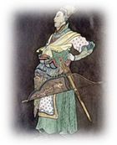

**Работа учащихся по группам:**

1. группа - вторжение на Рязанскую землю
2. группа - разгром Владимирского княжества
3. поход на Новгород
4. нашествие на Юго-Западную Русь /оборона Киева/
5. поход в Центральную Европу.

Каждая группа работает по предложенному плану и выступают со своим сообщением.

*План для групповой работы.*

1. как вели себя в русских землях монголы
2. какие русские города оказали монголам наиболее упорное сопротивление
3. имена героев и их подвиги
4. почему Батый не пошёл на Новгород? /ответ 3 группы
5. почему поход в Центральную Европу оказался неудачным для монголо-татар? /ответ 5 группы.

**Вопрос для учащихся:** почему, несмотря на героическое сопротивление русского народа, Русь была разорена и порабощена? - показ 7 слайда.

**слайд 7:** «Гибель русских княжеств»

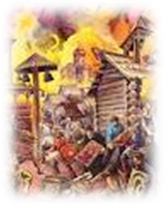

*Вывод учителя:* Батый разорил Русь, но не выполнил завещание Чингисхана создать мировую монгольскую державу от Тихого до Атлантического океана. На Руси установилось монголо-татарское иго – показ 8 слайда.

**слайд 8:** «Установление ига на Руси»

Почти на 200 лет на Руси установилось иго монголо-татар. Каковы последствия этого ига, как Русь развивалась после нашествия, мы будем говорить на следующем уроке. А сейчас мы с вами пройдём по следам монголо-татар – показ 9 слайда.

**слайд 9:** «По следам монголо-татар»

*Города Руси*

Назовите города, которые Батый разрушил во время нашествия?

Какое княжество первым подверглось разорению?

Город на северо-западе Руси, не подвергшийся разорению?

Город, сопротивлявшийся монголо-татарам 7 недель?

*Определи последовательность событий*

* 1. сражение на реке Сити;
  2. разорение Рязанской земли;
  3. сожжение Москвы;
  4. поход на Великий Новгород;
  5. взятие Киева;
  6. оборона Козельска;
  7. поход в Европу.

*Что объединяет ряд?*

Северный Китай, Средняя Азия, Иран, Корея, Киевская Русь.

*Найди лишнее слово в ряду.*

Курултай, тумен, вече, закон Яса, улус.

Домашнее задание: п. 12, понятия выучить, работа по карточкам для учащихся.

|  |
| --- |
| *1 карточка для учащихся*  Отметить города, которые взял Батый во время:   1. похода 1237-1238гг. /3 4 5 6 7 8 9 2. похода 1239-1240гг. /11 13 14 15 17   1.Ладога, 2. Новгород, 3. Торжок, 4. Тверь, 5. Москва, 6. Муром, 7. Рязань, 8. Коломна, 9. Козельск, 10. Смоленск, 11.Чернигов, 12. Пинск, 13. Владимир, 14. Киев, 15. Переяславль, 16. Белгород, 17. Галич, 18. Псков. |

*Ответ для 1 карточки* поход 1237-1238гг. /3 4 5 6 7 8 9

поход 1239-1240гг. /11 13 14 15 1

|  |
| --- |
| *2 карточка для учащихся*  Расставьте в правильной последовательности следующие события:  1. сражение на реке Сити; 2. разорение Рязанской земли; 3. сожжение Москвы; 4. поход на Великий Новгород; 5. взятие Киева; 6. оборона Козельска; 7. поход в Европу. |

*Ответ для 1 карточки*: 2 3 1 4 6 5

Список литературы:

1. Ионов И.Н. Российская цивилизация, IX – начало XX в.: Учебная книга для 10-11 классов общеобразовательных учреждений. – М.: Просвещение, 1995. – с.79.
2. История России: Учебное пособие для вузов, а также колледжей, лицеев, гимназий и школ: В 2 т. Т.1 / М.М. Горинов, А.А. Горский, А.А. Данилов (руководитель автор. кол.) и др.; Под ред. С.В. Леонова. – М.: ВЛАДОС, 1995. – с.53-56.
3. Памятники литературы Древней Руси: XIII в. – М., 1981. – с.191-193.
4. Сахаров А.Н. История России с древнейших времен до конца XVII века: учебник для 10 класса общеобразовательных учреждений. / А.Н. Сахаров, В.И. Буганов, под редакцией А.Н. Сахарова. – М.: Просвещение, 2005. – с.127-129, 131-132, 134.